Een nieuwe start met professionaliteit en ultiem comfort op een uiterst comfortabele massagetafel!
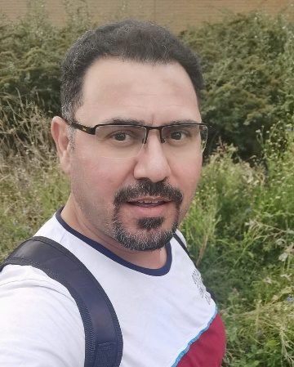
Ik ben een Arabische man van 45 jaar met meer dan 13 jaar ervaring in het aanbieden van verschillende soorten massages:

- Ontspanningsmassage
- Sportmassage
- Deep Tissue-massage
- Lomi Lomi-techniek

Daarnaast kunnen technieken gecombineerd worden om aan jouw wensen te voldoen.
Geniet van de eindejaarsaanbieding of geef een massagesessie cadeau aan je partner. Je kunt ook samen met je partner komen!
Waarom kiezen voor mijn massage?
Met de unieke massagetechnieken wordt er niet alleen ontspanning geboden, maar ook een luisterend oor in een veilige en uiterst comfortabele omgeving.
Je zult de aanrakingen ervaren als een taal die communiceert met je spieren.
Extra voordelen:
- Gratis parkeergelegenheid
- 20% korting tot het einde van het jaar (2024)
Praktische informatie:
- Je bent welkom in het Energy Center
Ook is het mogelijk om gebruik te maken van service aan huis. Binnen een straal van 10 km van het centrum betaal je geen reiskosten.

Tarieven 2025
- 30 minuten € 39,50
- 45 minuten € 53,50
- 60 minuten € 65,50
- 90 minuten € 90,00

- Optie bij u thuis
- 60 minuten € 80,00
- 90 minuten € 110,00
Contact:
Voor vragen, stuur een bericht via WhatsApp:
📞 0622233032
- Als je oproep niet wordt beantwoord, laat dan een bericht achter via WhatsApp.
- Verborgen nummers worden niet beantwoord.
- Gelieve alleen op afspraak langs te komen.

